人社局行政审批程序办事指南
事项名称 | 省统筹单位工伤保险费率审定
实施机构 | 沅江市人社局
事项类型 | 行政确认
设定依据 | 1.《工伤保险条例》（中华人民共和国国务院令〔2003〕第375号）第八条 工伤保险费根据以支定收、收支平衡的原则，确定费率。国家根据不同行业的工伤风险程度确定行业的差别费率，并根据工伤保险费使用、工伤发生率等情况在每个行业内确定若干费率档次。行业差别费率及行业内费率档次由国务院社会保险行政部门制定，报国务院批准后公布施行。 2.《关于工伤保险费率问题的通知》（劳社部发〔2003〕29号） 第二点 关于费率的确定 各统筹地区劳动保障部门要会同财政、卫生、安全监管部门、按照以支定收、收支平衡的原则，根据工伤保险费使用、工伤发生率、职业病危害程度等情况提出分类行业基准费率的具体标准，报统筹地区人民政府批准后实施。 3.《湖南省实施《工伤保险条例》办法》（湖南省人民政府〔2014〕267号令）第七条 统筹地区社会保险行政部门应当按照国家规定，提出适用行业差别费率及行业内费率档次的具体方案，报统筹地区人民政府批准后实施。经办机构应当根据统筹地区人民政府批准的用人单位所属行业差别费率及行业内费率档次，确定用人单位的缴费费率。
受理条件 | 辖区内的企业、事业单位、社会团体、民办非企业单位、基金会、律师事务所、会计师事务所等组织和有雇工的个体工商户
办理流程 | 环节顺序 |  | 环节名称 | 办理人员 | 办理时限 | 审查标准
 | 1 |  | 受理 | 黄再凭 | 1工作日
 | 2 |  | 初审 | 肖侃 | 1工作日
 | 3 |  | 审核 | 李红 | 1工作日
 | 4 |  | 审批 | 熊兵 | 1工作日
 | 5 |  | 办结 | 黄再凭 | 1工作日
 | 流程图 | 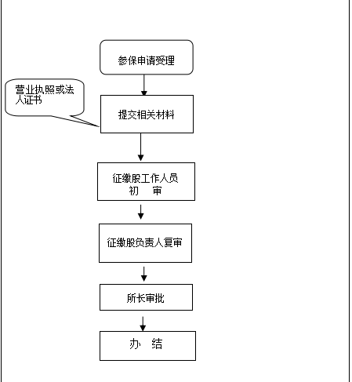
咨询电话 | 0737-2709025
监督电话 | 0737-2721820
办理地点 | 沅江市瑞丰国际商贸城政务中心一楼工伤保险窗口

